1不做无法实现的梦

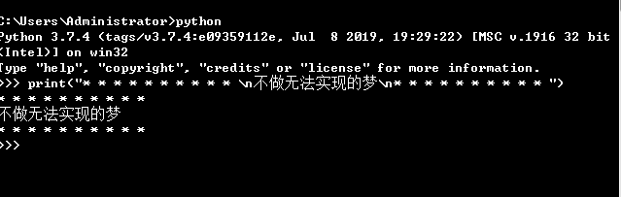

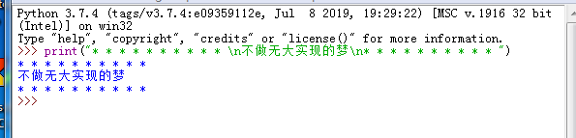

2 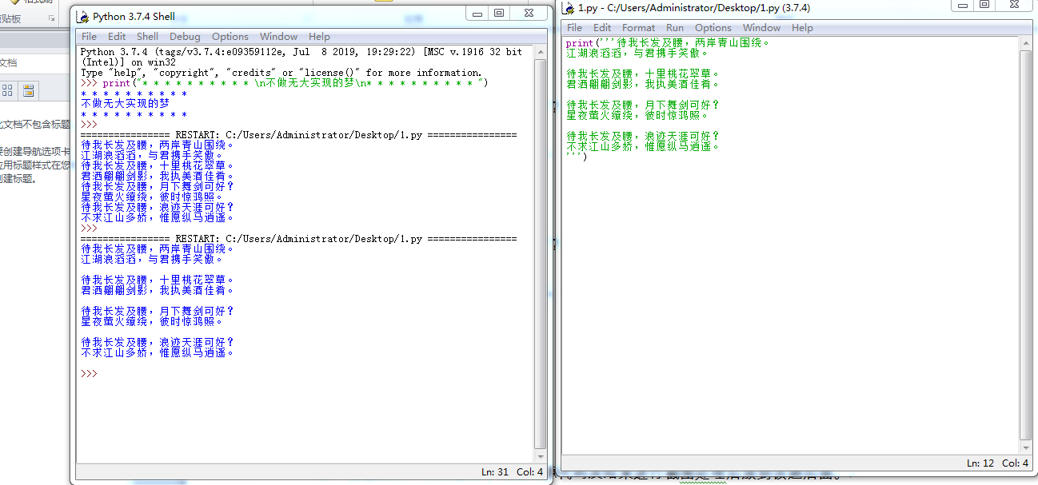

3▁▂▃▄▅▆

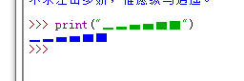

4╔╦╗

╠╬╣

╚╩╝

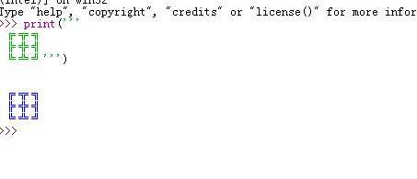

5 \*

\* \*

\* \* \*

\* \* \* \*

\* \* \* \* \*

\* \* \* \*

\* \* \*

\* \*

\*

